

Личен наръчник и органайзер за книги

АВТОРИ

|  |  |  |  |  |
| --- | --- | --- | --- | --- |
| Богдан Костадинов | Дамян Димов | Иван Гюндеров | Иван  Стоянов | Марио  Аржанов |
| гр. Пловдив  [kostadinov0475@gmail.com](mailto:kostadinov0475@gmail.com)  XI клас | гр. Пловдив  [damian.vladimirov@gmail.com](mailto:damian.vladimirov@gmail.com)  **XI** клас | гр. Пловдив  [gyunderov@gmail.com](mailto:gyunderov@gmail.com)  **XI** клас | гр. Пловдив  [ivan_st2004666@abv.bg](mailto:ivan_st2004666@abv.bg)  **XI** клас | гр. Пловдив  [marioarzhanov@gmail.com](mailto:marioarzhanov@gmail.com)  **XI** клас |

Ръководители

**Кристина Иванова & Иво Радев**

Пловдив 2022г.

**Съдържание**

• Цели 4

o Анализ на потребностите 4

o Предимства 4

• Разпределяне на ролите 5

• Ниво на сложност на проекта 5

• Инсталация и деинсталация 6

o Инсталация 6

▪ Стъпка 1: 6

▪ Стъпка 2: 6

▪ Стъпка 3: 6

▪ Стъпка 4: 6

• Основни етапи в реализирането на проекта 7

o *Login Form* → „Вход в системата “ 7

o *Main Screen* → „Основен екран на софтуера “ 7

o *Library screen* → „Книгите в библиотеката “ 7

• Реализация 8

o Използвани технологии за изграждане на цялостната система 8

▪ Visual Studio 2022 8

▪ Photoshop CS6 9

▪ ADOBE XD 10

▪ PhpMyAdmin 10

▪ GitHub 11

o Езици за програмиране 11

▪ C# 11

▪ MySql 14

o Описание на приложението 15

▪ Свързаване с глобалната бази данни 15

▪ “*Login*” форма 15

▪ “*Main*” форма 17

▪ Информация за книгите 18

▪ Разглеждане на възможните книги в библиотеката 19

▪ Добавяне на книга към библиотеката 19

▪ “*Library*” форма 20

▪ “*Pdf*” четец 21

▪ Време, в което е четена книгата 21

• Развитие и нововъведение 22

• Заключение 22

• Използвана литература 23

o Книги: 23

o Линкове: 23

# Цели

Целите на „Личен наръчник и органайзер за книги (Books.me)“ са улесняването на достъпа до книгите, които всеки чете или иска да прочете. Нашият софтуер е предназначен за всеки, който намира страст към четеното на книги. Всяко действие, което изисква физическа активност от потребителя, вече е заменено чрез кликването на бутон и добавянето на желаната книга към вашата библиотека.

## Анализ на потребностите

Основни дейности в програмата:

Основните действия в проекта засягат добавянето на книги в библиотека, която е отделна за всеки акаунт. За всяка книга може да се види отделна информация като например: описание, автор, дължина на книгата в страници, възможно време, което ще отнеме за прочитане на книгата и как книгата е била оценена според други читатели.

## Предимства

Предимствата от нашия софтуер са улесняването на потребителите да четат без никаква физическа активност от тяхна страна. Потребителите могат да добавят техните любими книги в тяхната библиотека без да е нужно да отиват дори близко до библиотеката.

Нашият софруер е предвиден за всякакви потребители от всички възрасти. Нашата цел е да представим по-лесен начин за четене и организиране на книги.

# Разпределяне на ролите

Функционалностите в проекта са изготвени от всички, разпределени по равно между всичко. Основно проектиране и реализиране на “front-end” са реализирани от Богдан Костадинов, Иван Стоянов, “Database” от Дамян Димов, Иван Гюндеров и “back-end” от Иван Гюндеров, Марио Аржанов и Дамян Димов.

# Ниво на сложност на проекта

По време на реализацията на проекта се сблъскахме с няколко основни проблема:

* Първия и най-голям беше свързването на глобалната базата данни с визуалната част на проекта. Успяхме да преодолеем проблема, след като прочетохме повече за MVC.
* Втория голям проблем, с който се сблъскахме беше структурирането на файлово ниво в проектната папка.
* Третия голям проблем беше инициализацията и реализацията на пълната структура на проекта. (Дизайн, Връзки с базата данни и Логин форма)

Ние представяме лесен и иновативен начин за 0рганизаране и разпределяне на книгите във вашата онлайн библиотека.Нашия проект е подходяш за хора от всяка възраст с лесния си и достъпен начин за ползване. Ние смятаме, че проекта може да бъде разбран от всяка възрастова група. При използване на нашия проект, Потребителя може да бъде сигурен, че информацията му е запазена на сигурно място в нашата глобална база данни. Организацията на книгите и препоръките за книгите са направени по достъпен начин, който вярваме, че ще бъде разбран от всички.

# Инсталация и деинсталация

Както всеки един софтуерен продукт преди да бъде използван трябва да се премине през последователността от стъпки за инсталация и настройки за експлоатация. Софтуерът за организация на книги се инсталира интуитивно и не е необходима поспециална, задълбочена, подготовка. Този процес отнема неповече от половин минута. Следвайте стъпките.

## Инсталация

### Стъпка 1:

### Стъпка 2:

### Стъпка 3:

### Стъпка 4:

# Основни етапи в реализирането на проекта

## *Login Form* → „Вход в системата “

Формата за влизане е максимално оптимизирана с цел най-малко извършване на операции и забавяне. Всеки потребител си има уникален за себе си акаунт, в който достъпва до своята библиотека. Ако някой има проблем с влизането във своя акаунт, трябва да пише на нашия съпорт. (*dev. Emails*)

## *Main Screen* → „Основен екран на софтуера “

Първия екран, който вижда потребителя след влизане в акаунта си. Ползвателя на софтуера вижда своята библиотека, с книгите които може да избре. При натискане на произволна книга потребителя бива представен с “pop-up” меню, в което той/тя може да види допълнителна информация за книгата, която иска да прочете.

## *Library screen* → „Книгите в библиотеката “

След натискане на бутона “Library”, потребителя бива представен с меню, от което може да види книгите, които той вече е добавил в своята библиотека. В този прозорец юзъра може да натисне някоя от книгите като по този начин той изкарва подобно меню на онова, което излиза в началния екран.

# Реализация

## Използвани технологии за изграждане на цялостната система

### Visual Studio 2022

Visual Studio 2022 е мощна интегрирана среда за разработка (на английски: integrated development environment, IDE) на софтуерни приложения за Windows и за платформата .NET Framework. Използва се за разработка на конзолни и графични потребителски интерфейс приложения, както и Windows Forms или WPF приложения, уеб сайтове, уеб приложения и уеб услуги на всички поддържани платформи от Microsoft Windows, Windows Mobile, Windows CE, .NET Framework, .NET Compact Framework и Microsoft Silverlight. Visual Studio предоставя мощна интегрирана среда за писане на код, компилиране, изпълнение, дебъгване (както за високо така и за машинно ниво), тестване на приложения, дизайн на потребителски интерфейс (форми, диалози, уеб страници, визуални контроли и други), моделиране на данни, моделиране на класове, изпълнение на тестове, пакетиране на приложения и стотици други функции.

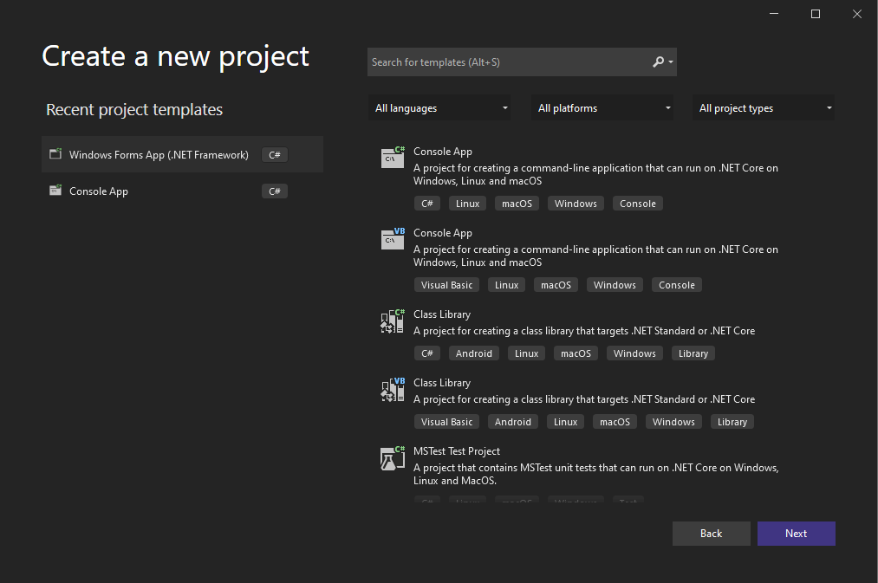

### Photoshop CS6

Photoshop (наричана разговорно просто Фотошоп), е професионална комерсиална програма за обработка на растерна графика от американската софтуерна компания Adobe Systems. Photoshop позволява интерактивна редакция на сканирани и цифрово заснети графични материали в реално време чрез набор от инструменти. В съвременната си форма програмата поддържа над 20 графични файлови формата и интерфейсът ѝ е преведен на дузина езика. Има собствен файлов формат – PSD (съкращение на Photoshop Document), който запазва всички атрибути, използвани по време на работа (например различните видове слоеве (Layers) и маски (Masks), и история на промените (History). Photoshop е една от първите, а и досега остава водеща програма за редакция на дигитални (цифрови) изображения. Културата на дигиталните художници води до появата на термини като цифрова фотоманипулация (photomanipulation) и дигитално рисуване (digital painting) и цифрово акрилоподобно рисуване (airbrushing).

### ADOBE XD

Adobe XD (известен също като Adobe Experience Design) е векторен инструмент за разработка на потребителски интерфейс за уеб и мобилни приложения, разработен и публикуван от Adobe Inc. Предлага се за macOS и Windows, въпреки че има версии за iOS и Android, които ви помагат да видите резултата от работата директно на мобилни устройства. Adobe XD ви позволява да създавате телени рамки на уебсайтове и да прототипирате кликвания. Adobe XD създава потребителски интерфейси за мобилни и уеб приложения. Много от функциите в XD преди това бяха или трудни за използване, или липсваха в други приложения на Adobe, като Illustrator или Photoshop.

### PhpMyAdmin

phpMyAdmin е безплатен софтуерен инструмент, написан на PHP, предназначен за администриране на MySQL през Интернет. phpMyAdmin поддържа широк спектър от операции с MySQL и MariaDB. Често използвани операции (управление на бази данни, таблици, колони, връзки, индекси, потребители, права и т.н.) Могат да се извършват чрез потребителския интерфейс, При това все още имате възможност директно да изпълнява всяко нареждане на SQL.phpMyAdmin се предлага с широк спектър от документация и потребителите могат да актуализират нашите Wiki страници, за да споделят идеи и препоръки за различни операции. Екипът на phpMyAdmin ще се опита да ви помогне, ако срещнете някакъв проблем; можете да използвате различни канали за поддръжка, за да получите помощ.

### GitHub

GitHub e уеб базирана услуга за разполагане на софтуерни проекти и техни съвместни разработки върху отдалечен интернет сървър в т.нар. хранилище (software repository). Базира се на [Git](https://bg.wikipedia.org/wiki/Git_(%D1%81%D0%BE%D1%84%D1%82%D1%83%D0%B5%D1%80)) [системите за контрол и управление на версиите](https://bg.wikipedia.org/wiki/%D0%A1%D0%B8%D1%81%D1%82%D0%B5%D0%BC%D0%B0_%D0%B7%D0%B0_%D0%BA%D0%BE%D0%BD%D1%82%D1%80%D0%BE%D0%BB_%D0%BD%D0%B0_%D0%B2%D0%B5%D1%80%D1%81%D0%B8%D0%B8%D1%82%D0%B5). Услугата може да бъде както платена за частни проекти, така и безплатна за т.нар. проекти с общодостъпен код, като и в двата случая потребителите могат да ползват всички възможности на услугата. Към май 2011 г. GitHub се счита за най-популярния сайт за разполагане на съвместни проекти с общодостъпен или наречен още [отворен код](https://bg.wikipedia.org/wiki/%D0%9E%D1%82%D0%B2%D0%BE%D1%80%D0%B5%D0%BD_%D0%BA%D0%BE%D0%B4). Сайтът предоставя функционалност за изграждане на социални мрежи за споделяне на софтуерни програми и за работа с тях, като например индивидуално участие на всеки програмист в групови разработки, както и възможност за наблюдение върху работата на всеки участник в екипа.

## Езици за програмиране

### C#

C# е обектно-ориентиран език за програмиране, разработен от Microsoft, като част от софтуерната платформа .NET. Стремежът още при създаването на C# езика е бил да се създаде един прост, модерен, обектно-ориентиран език с общо предназначение. Основа за C# са C++, Java и донякъде езици като Delphi, VB.NET и C. Той е проектиран да балансира мощност (C++) с възможност за бързо разработване (Visual Basic и Java). Те представляват съвкупност от дефиниции на класове, които съдържат в себе си методи, а в методите е разположена програмната логика – инструкциите, които компютърът изпълнява.

#### Версии на езика:

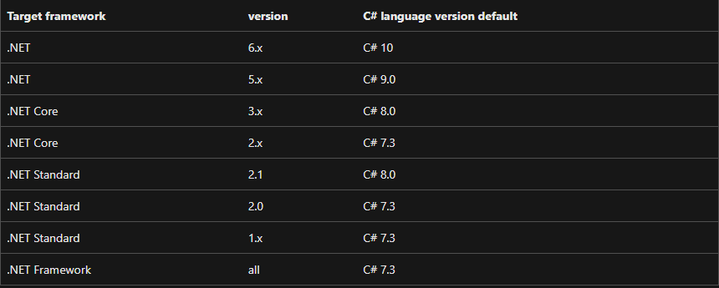

#### Методи:

Чрез употребата на методи в C#, при реализирането на даден код, се постига разделяне на множество подпрограми (subroutines), сглобени в една обща програма. Целта на това разделяне на методи е, програмния код да бъде по-ясно четим, което от своя страна води до по-лесно писане на програмата, намиране на неточности и преправяне на вече написания код. Най-общо принципа за дефиниране на методи в C# e: всеки метод да върши конкретна задача, името му да бъде показателно за работата която върши, като ако поради някаква причина метода не успее да изпълни работата, за която е предназначен, трябва да хвърли грешка (exception). Обикновено, размера на кода на един метод не трябва да е повече от един екран. Друга много важна причина, заради която е добре да се използват методи е, че по този начин се избягва повторението на код. Това е пряко свързано с концепцията за преизползване на кода.

#### Правила за именуване на методи:

Името на методите трябва да започва с главна буква. Трябва да се прилага правилото „*PascalCase* “: (всяка нова дума, която се долепя като част от името на метода, трябва да започва с главна буква) Имената на методите е препоръчително да бъдат съставени от глагол или от глагол и съществително име.

#### Класове и обекти:

C# е измислен да бъде лесен за работа, универсален, съвременен обектно-ориентиран език за програмиране от високо ниво. Обектно-ориентираното програмиране е модел на програмиране, който използва обекти и техните характеристики, и взаимодействия за изграждането на компютърни програми. Софтуерните обекти моделират обекти от реалния свят или абстрактни концепции, които също се разглеждат като обекти. Класът дефинира абстрактните характеристики на даден обект. Той е план или шаблон, чрез който се описва даден обект. Класовете са градивните елементи на ООП и са неразделно свързани с обектите. Всеки обект е представител на точно един клас.

### MySql

MySQL е многопоточна, многопотребителска, SQL система за управление на бази данни (СУБД) с повече от шест милиона инсталации. MySQL AB разпространява MySQL като свободен софтуер под GNU General Public License (GPL), но също така под традиционните за комерсиален софтуер лицензи за случаи, когато използването е несъвместимо с GPL. Подобно разпространение е известно като двойно лицензиране. MySQL се разработва, разпространява и поддържа от Шведската компания MySQL AB, която държи авторските права за голяма част от програмния код. Подобен е моделът на JBoss, а също и начинът, по който Free Software Foundation работи с авторските права по нейните проекти в отличие от Apache проекта, където софтуерът е обществено разработван, а авторските права за програмния код принадлежат на индивидуалните автори.

## Описание на приложението

### Свързаване с глобалната бази данни

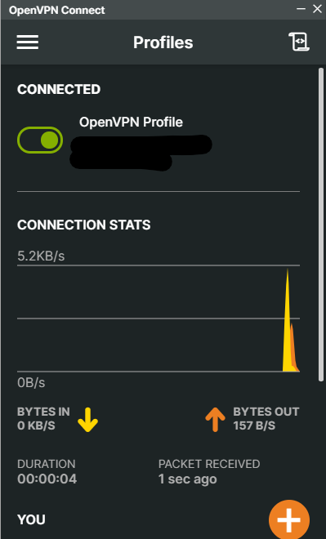Установяването на връзката към нашата глобална база данни се осъществява чрез “*OpenVPN Connect*”

### “*Login*” форма

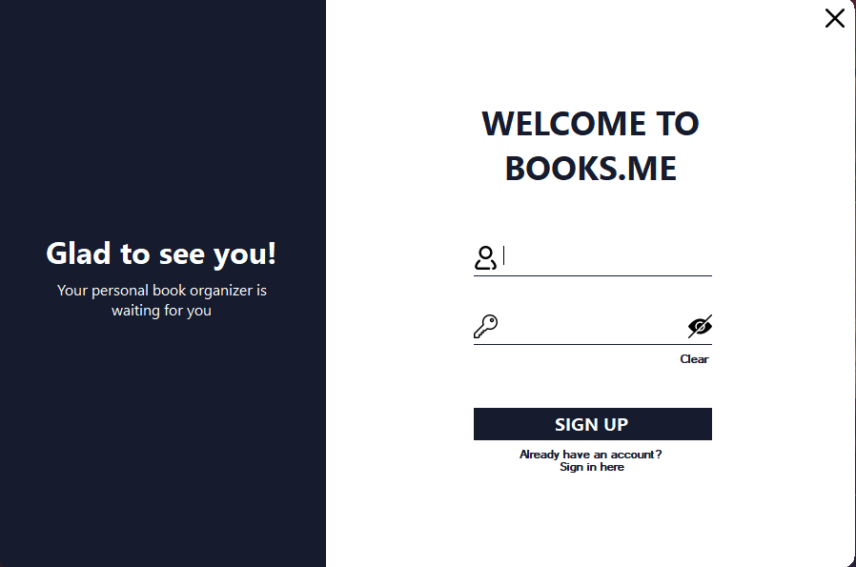

Това е главната форма на софтуера, през която се прави връзка към всички потребители на нашето приложение. В първия “TextBox” попълвате вашето потребителско, а във втория паролата ви за влизане в нашата система. Ако вече имате акаунт, който е в нашата система, натиснете бутона с текст “Already have an account? Sign in here”. След това ще бъдете представен с малко променен прозорец от който ще може да влезете във вашия акаунт.

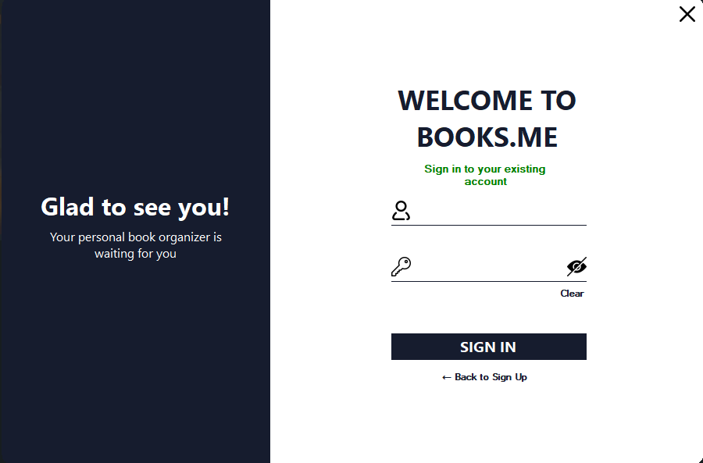Всяка парола, която мине през нашата система бива криптирана и пратена към базата ни данни за сравнение със създадените потребители. При погрешно въвеждане на данните за потребителя се показва червен текст, който съобщава че има грешка и трябва да въведете данните си отново.

### “*Main*” форма

След като влезнете в нашето приложение сте представени с главният прозорец на нашата програма. В него вие може да видите книгите, от които може да харесате.

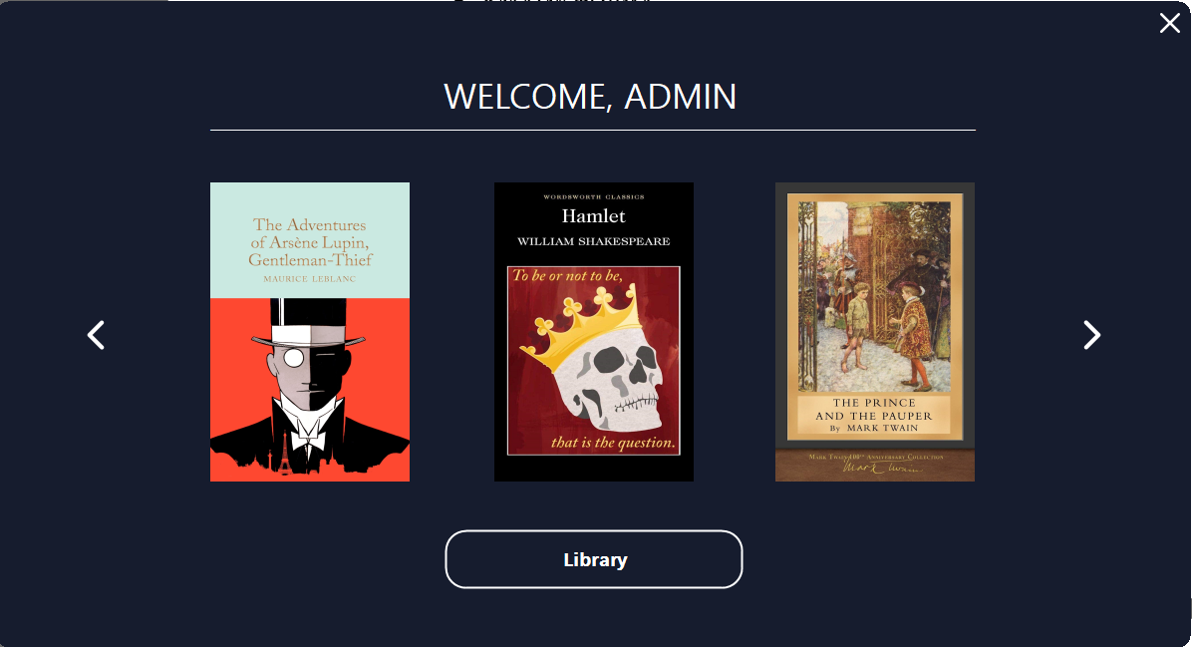

### Информация за книгите

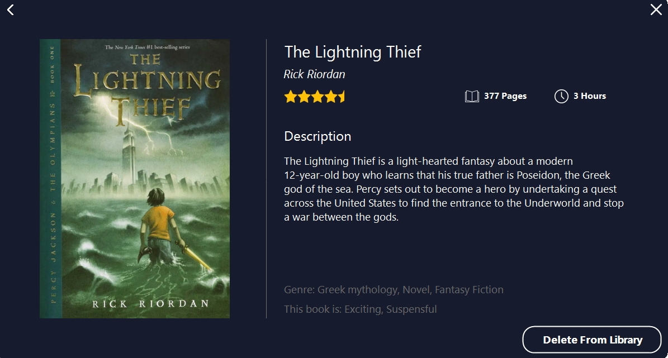При натискане на книга по ваш избор, приложението ви предоставя информация за тази книга. Тази информация включва : Снимка на корицата, име на произведенито , Автор на произведението, Оценка на книгата според потребителите, Дължина на книгата в страници, Време за прочит на книгата (според средно четене на думи за минута), Описание на книгата, Жанр на производението и Чувства при четене на книгата.

### Разглеждане на възможните книги в библиотеката

Разглеждането на библиотеката се случва чрез двата бутона отляво и дясно на формата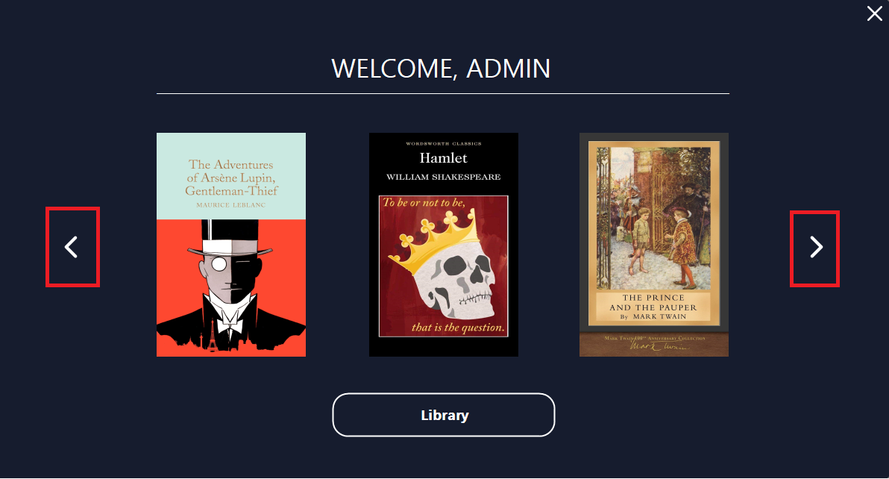

### Добавяне на книга към библиотеката

При избиране на книга и влизане в допълнителната форма за книгата може да се види бутон, който служи за вкарване на книгата в библиотеката. След добавяне на книгата в библиотека тя се добавя в „Library“ форма

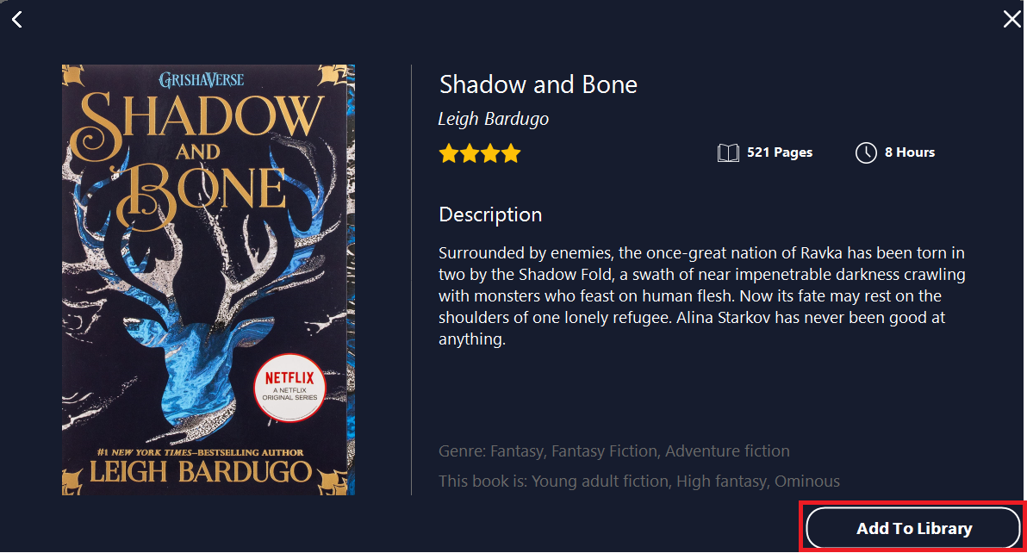

### “*Library*” форма

При влиза в “Library” формата потребителя е представен с избраните от него книги (най-много 5). При натискане върху някое произведение, потребителя може да започне да чете. За връщане в основното меню трябва да натиснете бутона „+“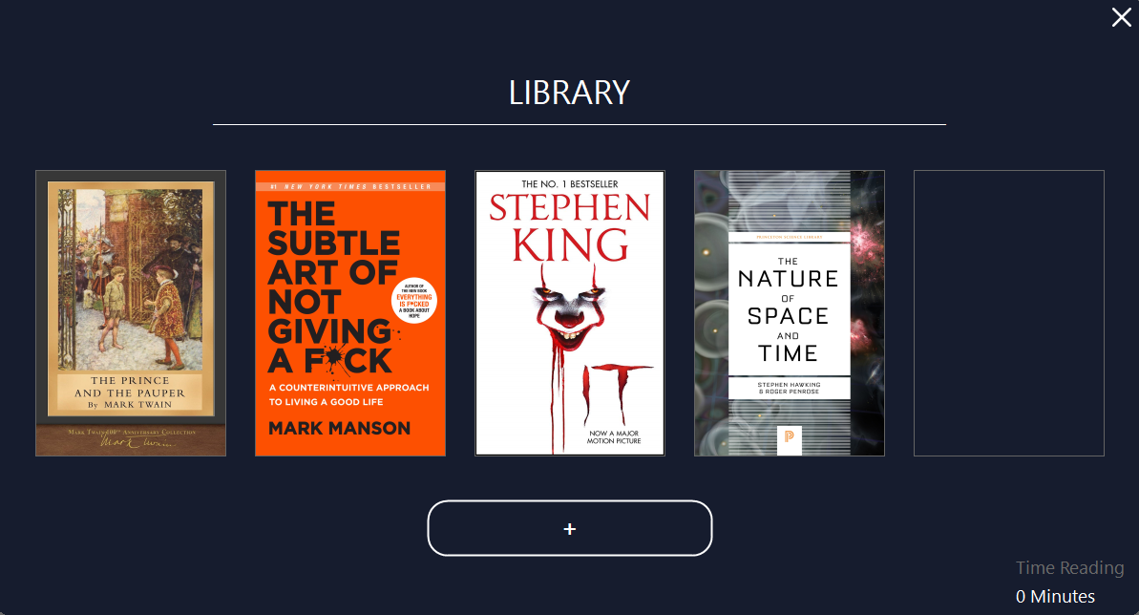

### “*Pdf*” четец

След като потребителя си е избрал книгата, която иска да прочете е представен с прозорец, в който има книгата, като “PDF” и може да я прочете.

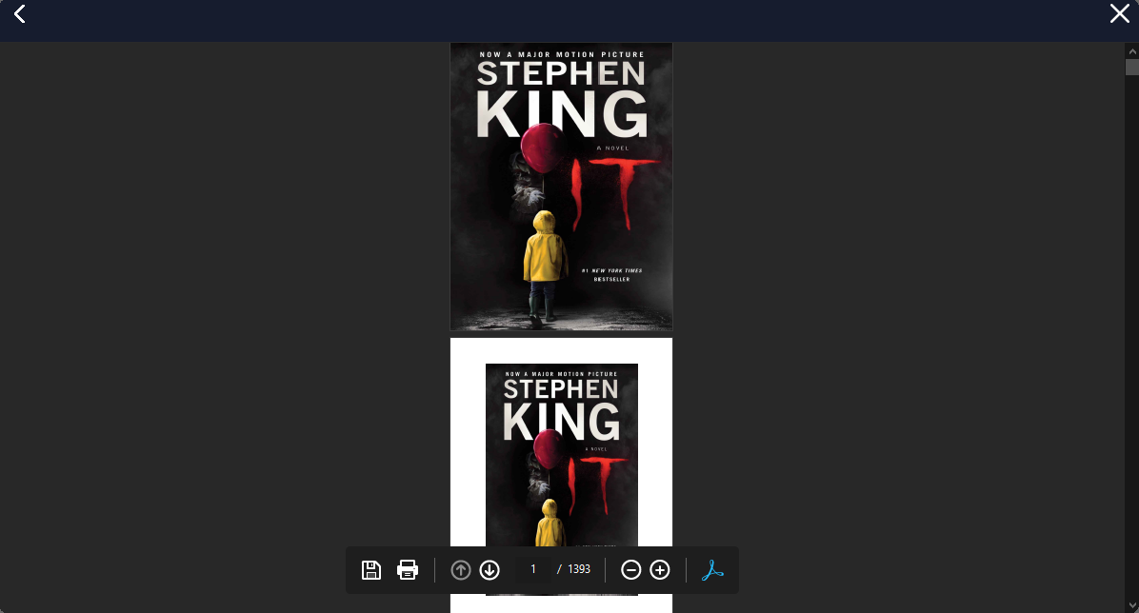

### Време, в което е четена книгата

Докато потребителя чете избраната от него книга, времето му бива запиисано. За удобството на потребителя това време е изписано във формата “Library”.

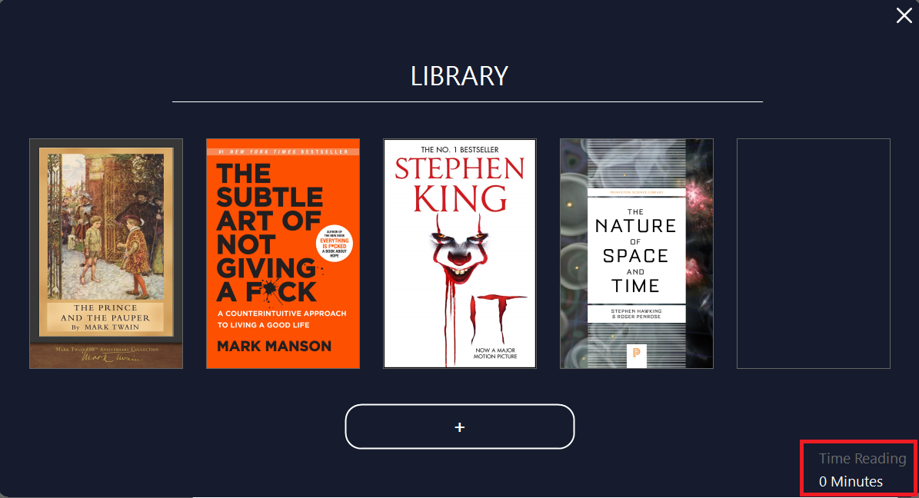

# Развитие и нововъведение

В бъдеще предстои надграждане на софтуера като ще бъде реализирана и функционалност за оправление на библиотеката и през телефон. Предстоят подобрения и от страна на броя на книгите. Предстоят оптимизации и по-реализирането програмата и работата на приложението и от други операционни системи. Това ще даде възможност за използване на системата от по-голяма група потребители.

# Заключение

# Използвана литература

## Книги:

## Линкове: